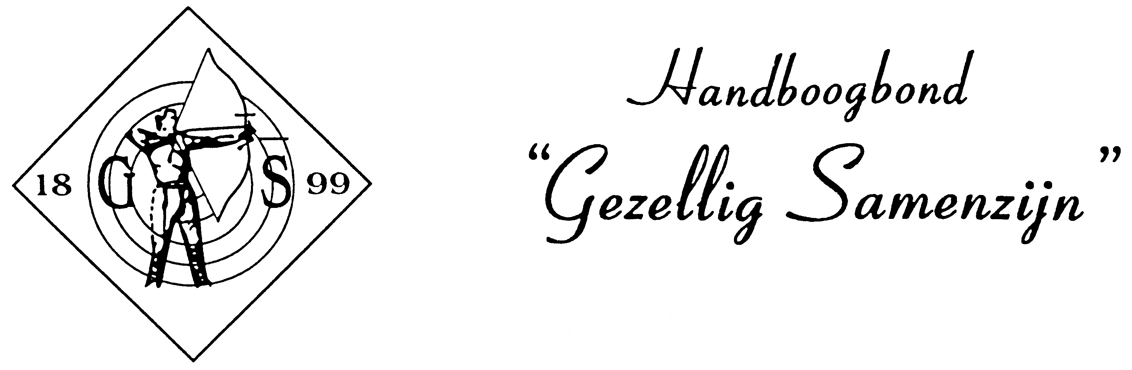

SECRETARIAAT:
G.W. Beckers TEL. 0475.595238 Rabonr. 1186.00.281
st. Antoniusstraat 30 A E-MAIL: gezellig.samenzijn@planet.nl
6093 GC HEYTHUYSEN WEBSITE: www.gezelligsamenzijn.nl

“Vriendschap en Strijd” Neer winnaar jubileumconcours te Roggel.

Het jubileumconcours van handboogvereniging “Buitenlust” Roggel, georganiseerd ter gelegenheid van het 120-jarig bestaan van de vereniging is gewonnen door handboogvereniging “Vriendschap en Strijd” Neer met een score van 1083 pnt. Op dit goed georganiseerde concours werden prima prestaties geleverd. De hoogste schutter van het concours was Eric Frenken eveneens van “Vriendschap en Strijd” met 192 pnt. in 20 pijlen.

De uitslagen:

Superieure klasse:

1e prijs: Vriendschap en Strijd 1 Neer 1083 pnt.
2e prijs: De Zwarte Roos 1 Slek-Echt 1081 pnt.
3e prijs: De Snelle Pijl 1 Vlodrop 1067 pnt.

Hoogste Koning: R. van de Beuken Ons Genoegen Roggel 189 pnt.
Hoogste Heer: E. Frenken Vriendschap en Strijd Neer 192 pnt.
Hoogste Dame: M. Vervoort Soranus Boukoul 183 pnt.
Hoogste Veteraan: Th. Boonen De Boschjagers Herkenbosch 185 pnt.

Ere klasse:

1e prijs: De Zwarte Roos 2 Slek-Echt 1029 pnt.
2e prijs: De Vriendenkring 1 Leveroy 1011 pnt.
3e prijs: Heidebloem 2 Roggel 1009 pnt.

Hoogste Heer: J. Graus De Ster Pey-Echt 185 pnt.
Hoogste Dame: N. Mohnen Silberpfeil Myhl 177 pnt.
Hoogste Veteraan: P. van de Winkel De Zwarte Roos Slek-Echt 177 pnt.

A klasse:

1e prijs: Ons Genoegen 1 Beegden 971 pnt.
2e prijs: Ons Genoegen 2 Roggel 953 pnt.
3e prijs: De Grensschutters 2 Haler-Uffelse 946 pnt.

Hoogste Heer: D. Grenzenberg De Boschjagers Herkenbosch 177 pnt.
Hoogste Dame: T. van de Laar Ons Genoegen Roggel 168 pnt.
Hoogste Veteraan: S. Sieben Ons Genoegen Beegden 177 pnt.

B klasse:

1e prijs: De Ster 3 Pey-Echt 963 pnt.
2e prijs: Biej de Vogel 1 Montfort 921 pnt.
3e prijs: Rozenjacht 2 Nunhem 890 pnt.

Hoogste Heer: L. Meerts Rozenjacht Nunhem 173 pnt.
Hoogste Dame: L. Schulpen De Ster Pey-Echt 173 pnt.
Hoogste Veteraan: Fr. Jeurninck Roos in Bloei Roggel 181 pnt.

Uitslagen jeugdschutters

A klasse: 16 – 18 jaar

1e prijs: Ilona Vluggen Nimrod Echt 175 pnt.
2e prijs: Niels Renet De Ster Pey-Echt 170 pnt.
3e prijs: Tim Frenken De Boschjagers Herkenbosch 153 pnt.

B klasse: 13 – 15 jaar

1e prijs: Ritchie van Daal De Boschjagers Herkenbosch 185 pnt.
2e prijs: Rogér Op ’t Veld De Boschjagers Herkenbosch 167 pnt.
3e prijs: Aram Lischewski Silberpfeil Myhl 163 pnt.

C klasse: t/m 12 jaar schietafstand 18 meter:

1e prijs: Koen Rietjens De Grensschutters Haler-Uffelse 157 pnt.
2e prijs: Laury Meijsters De Boschjagers Herkenbosch 144 pnt.
3e prijs; Amij Verheijden De Zonnebloem Heel 130 pnt.

Personele prijzen

Superieure klasse:

1e prijs: J. Bongers Ons Genoegen Roggel 49 pnt.
2e prijs: H. van Berkel De Grensschutters Haler-Uffelse 49 pnt. na loting
3e prijs: P. Feder De Snelle Pijl Vlodrop 49 pnt. na loting

Ere klasse:

1e prijs: H. Heijnen De Vriendenkring Leveroy 49 pnt.
2e prijs: N. Mohnen Silberpfeil Myhl 48 pnt. na loting
3e prijs: J. Levels Heidebloem Roggel 48 pnt. na loting

A klasse:

1e prijs: S. Sieben Ons Genoegen Beegden 49 pnt.
2e prijs: G. Puts Ons Genoegen Beegden 48 pnt.
3e prijs: D. Grenzenberg De Boschjagers Herkenbosch 48 pnt.

B klasse:

1e prijs: F. Peeters Vriendschap en Strijd Neer 48 pnt.
2e prijs: Fr. Jeurninck Roos in Bloei Roggel 48 pnt.
3e prijs: G. Heijnen De Vriendenkring Leveroy 47 pnt.

